“Piedibus Scolastico” ………Costruiamo insieme La salute che Cammina
Dott.ssa E. Battista Coord. Rete Promozione della salute , Scuola primaria Santa Lucia DD2 Comparozzi,
Comune di Perugia, Proloco Santa Lucia cell.3881756649 www.facebook.com/proloco.santalucia

Piedibus Scolastico Scuola primaria di Santa Lucia Anno scolastico 2022/23
PARTENZA settembre 2022
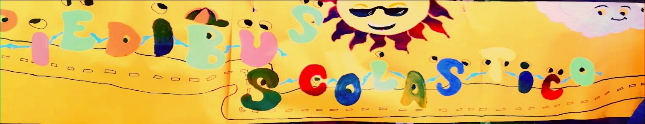
Il Percorso
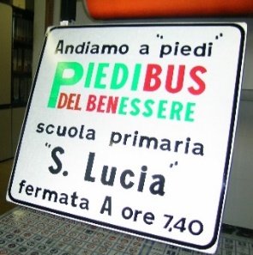 |  | Il percorso è stato tracciato e messo in sicurezza dalla Polizia Municipale
 |  | Il percorso è facilmente riconoscibile con cartelli dedicati che segnalano le FERMATE e una segnaletica verticale e orizzontale degli attraversamenti stradali
 |  | Il percorso prevede un’ANDATA e un RITORNO, le FERMATE sono segnalate con un cartello e riportano gli orari dei passaggi
 |  | ANDATA |  | RITORNO 1 | RITORNO 2
Fermata A |  | 7,40 | Via della Filanda | 13,50 | 14,10
Fermata B |  | 7,45 | Strada Santa Lucia | 13,45 | 14,05
Fermata C |  | 7,50 | Via del Cashmere | 13,40 | 14,00
SCUOLA |  | 7,58 | Strada Santa Lucia | 13.30 | 13,50
 | I bambini camminano in fila per uno lungo il percorso, agganciati se necessario alle maniglie della corda per garantire il distanziamento e accompagnati da 2/3 adulti volontari che “guidano il Piedibus “
 | Adulti e bambini indossano i gilet ad alta visibilità e se necessario utilizzano le mascherine
 | I gilet vengono forniti ai bambini dalla Proloco e consegnati il giorno di partenza del Piedibus
 | Ad ogni bambino viene consegnata una tessera/abbonamento al Piedibus che registra la frequenza di partecipazione
 | Gli zaini vengono trasportati all’ANDATA in auto fino a scuola e qui riconsegnati ai bambini
 | La Scuola, in collaborazione con genitori e bambini, valuterà modalità appropriate per ridurre il peso degli zaini
 | Buon viaggio a tutti in sicurezza !!!

Le iscrizioni possono essere effettuate richiedendo l’apposita modulistica presso il Circolo Artè della Proloco, via Duranti 51, presso la Scuola Primaria Santa Lucia o a mezzo whatsapp ai cell. 3881756649/3318743335 o utilizzando la pagina facebook della Proloco www.facebook.com/proloco.santalucia

